OpenID Connect 기반 통합 인증 체계 자료조사
SSO의 개념과 동작 원리 · OIDC 프로토콜 · 대안 비교

목차
1. 개요 1
1.1 배경과 목적 1
2. SSO(Single Sign-On)란 1
2.1 정의 1
2.2 SSO가 주는 것 1
2.3 구성 요소 1
3. SSO 동작 방식 1
3.1 핵심 원리 — IdP의 SSO 쿠키 1
3.2 전체 흐름 1
3.3 IdP를 거치는 단위 1
3.4 통합 로그아웃 1
4. OIDC(OpenID Connect)란 1
4.1 세션(Session) 기반 인증 1
4.2 JWT(JSON Web Token) 기반 인증 1
4.3 OIDC — 인증의 위임 1
4.4 세 기술 비교 1
4.5 요약 1
5. SSO 적용 없이 단일 로그인 구현 방법 1
5.1 방법 1 — 공유 도메인 쿠키 + 중앙 세션 저장소 1
5.2 방법 2 — 공유 서명키 JWT 1
5.3 방법 3 — 리버스 프록시(게이트웨이) 통합 인증 1
5.4 비교와 판단 기준 1

1. 개요

1.1 배경과 목적
사내 서비스는 홈페이지를 시작으로 ai, 사내 서비스 등으로 계속 늘어날 예정이다. 지금처럼 각 서비스가 로그인을 제각기 구현하면 서비스가 늘어날 때마다 같은 문제가 반복된다. 서비스마다 로그인 화면이 따로 있어 사용자는 서비스 수만큼 로그인해야 하고, 서비스마다 비밀번호를 검증하니 비밀번호 처리 코드가 여러 곳에 흩어져 한 곳만 부실해도 전체가 뚫린다. 계정 정보가 서비스마다 남아 있어 퇴사자 계정을 서비스 수만큼 지워야 하며, 로그아웃도 서비스별이라 "전 서비스에서 즉시 차단"이 불가능하다.
본 보고서는 이 문제의 해법인 SSO(Single Sign-On) 가 무엇이고 어떻게 동작하는지, 이를 구현하는 표준 프로토콜인 OIDC(OpenID Connect) 는 어떤 원리인지, 그리고 SSO를 도입하지 않고도 단일 로그인을 구현하는 대안에는 무엇이 있는지 정리한다.

2. SSO(Single Sign-On)란

2.1 정의
SSO는 한 번의 로그인으로 서로 다른 여러 서비스를 재로그인 없이 이용하게 하는 인증 체계다. 핵심은 "여러 서비스가 로그인을 각자 처리하지 않고, 인증만 전담하는 중앙 인증 서버(IdP, Identity Provider) 에 위임한다"는 구조 전환에 있다.
SSO는 특정 기술의 이름이 아니라 "인증을 중앙으로 모은 구조" 를 가리키는 개념이다. 이 구조를 실제로 구현하는 표준 프로토콜이 4장에서 다룰 OIDC다.

2.2 SSO가 주는 것
- 사용자 — 비밀번호 하나로 모든 사내 서비스를 이용한다. 로그인은 최초 1회뿐이다.
- 보안 — 비밀번호 검증 코드가 한 곳에만 존재해, 감사·강화 지점이 하나로 줄어든다.
- 운영 — 계정 생성·정지·삭제를 IdP 한 곳에서 처리하므로 퇴사 처리 누락이 사라진다.
- 통제 — 중앙 로그아웃 한 번으로 전 서비스 접근을 차단한다.
- 확장 — 서비스를 추가해도 로그인은 다시 만들지 않는다. 클라이언트 등록만 추가하면 된다.

2.3 구성 요소
SSO 체계에는 세 종류의 서버가 등장한다.
- IdP(인증 서버) — 신원의 발급자. 비밀번호를 검증하고 토큰을 발급하는 권한의 근원이다.
- 클라이언트(서비스 서버) — 신원의 소비자. 로그인을 IdP에 위임하고, 받은 결과로 자기 세션을 관리하는 각 서비스다(홈페이지, 그룹웨어 등).
- 리소스 서버(API) — 자원의 제공자. 토큰이 있어야 쓸 수 있는 API를 제공하며, 토큰의 서명을 검증해 요청을 허용·거부한다.
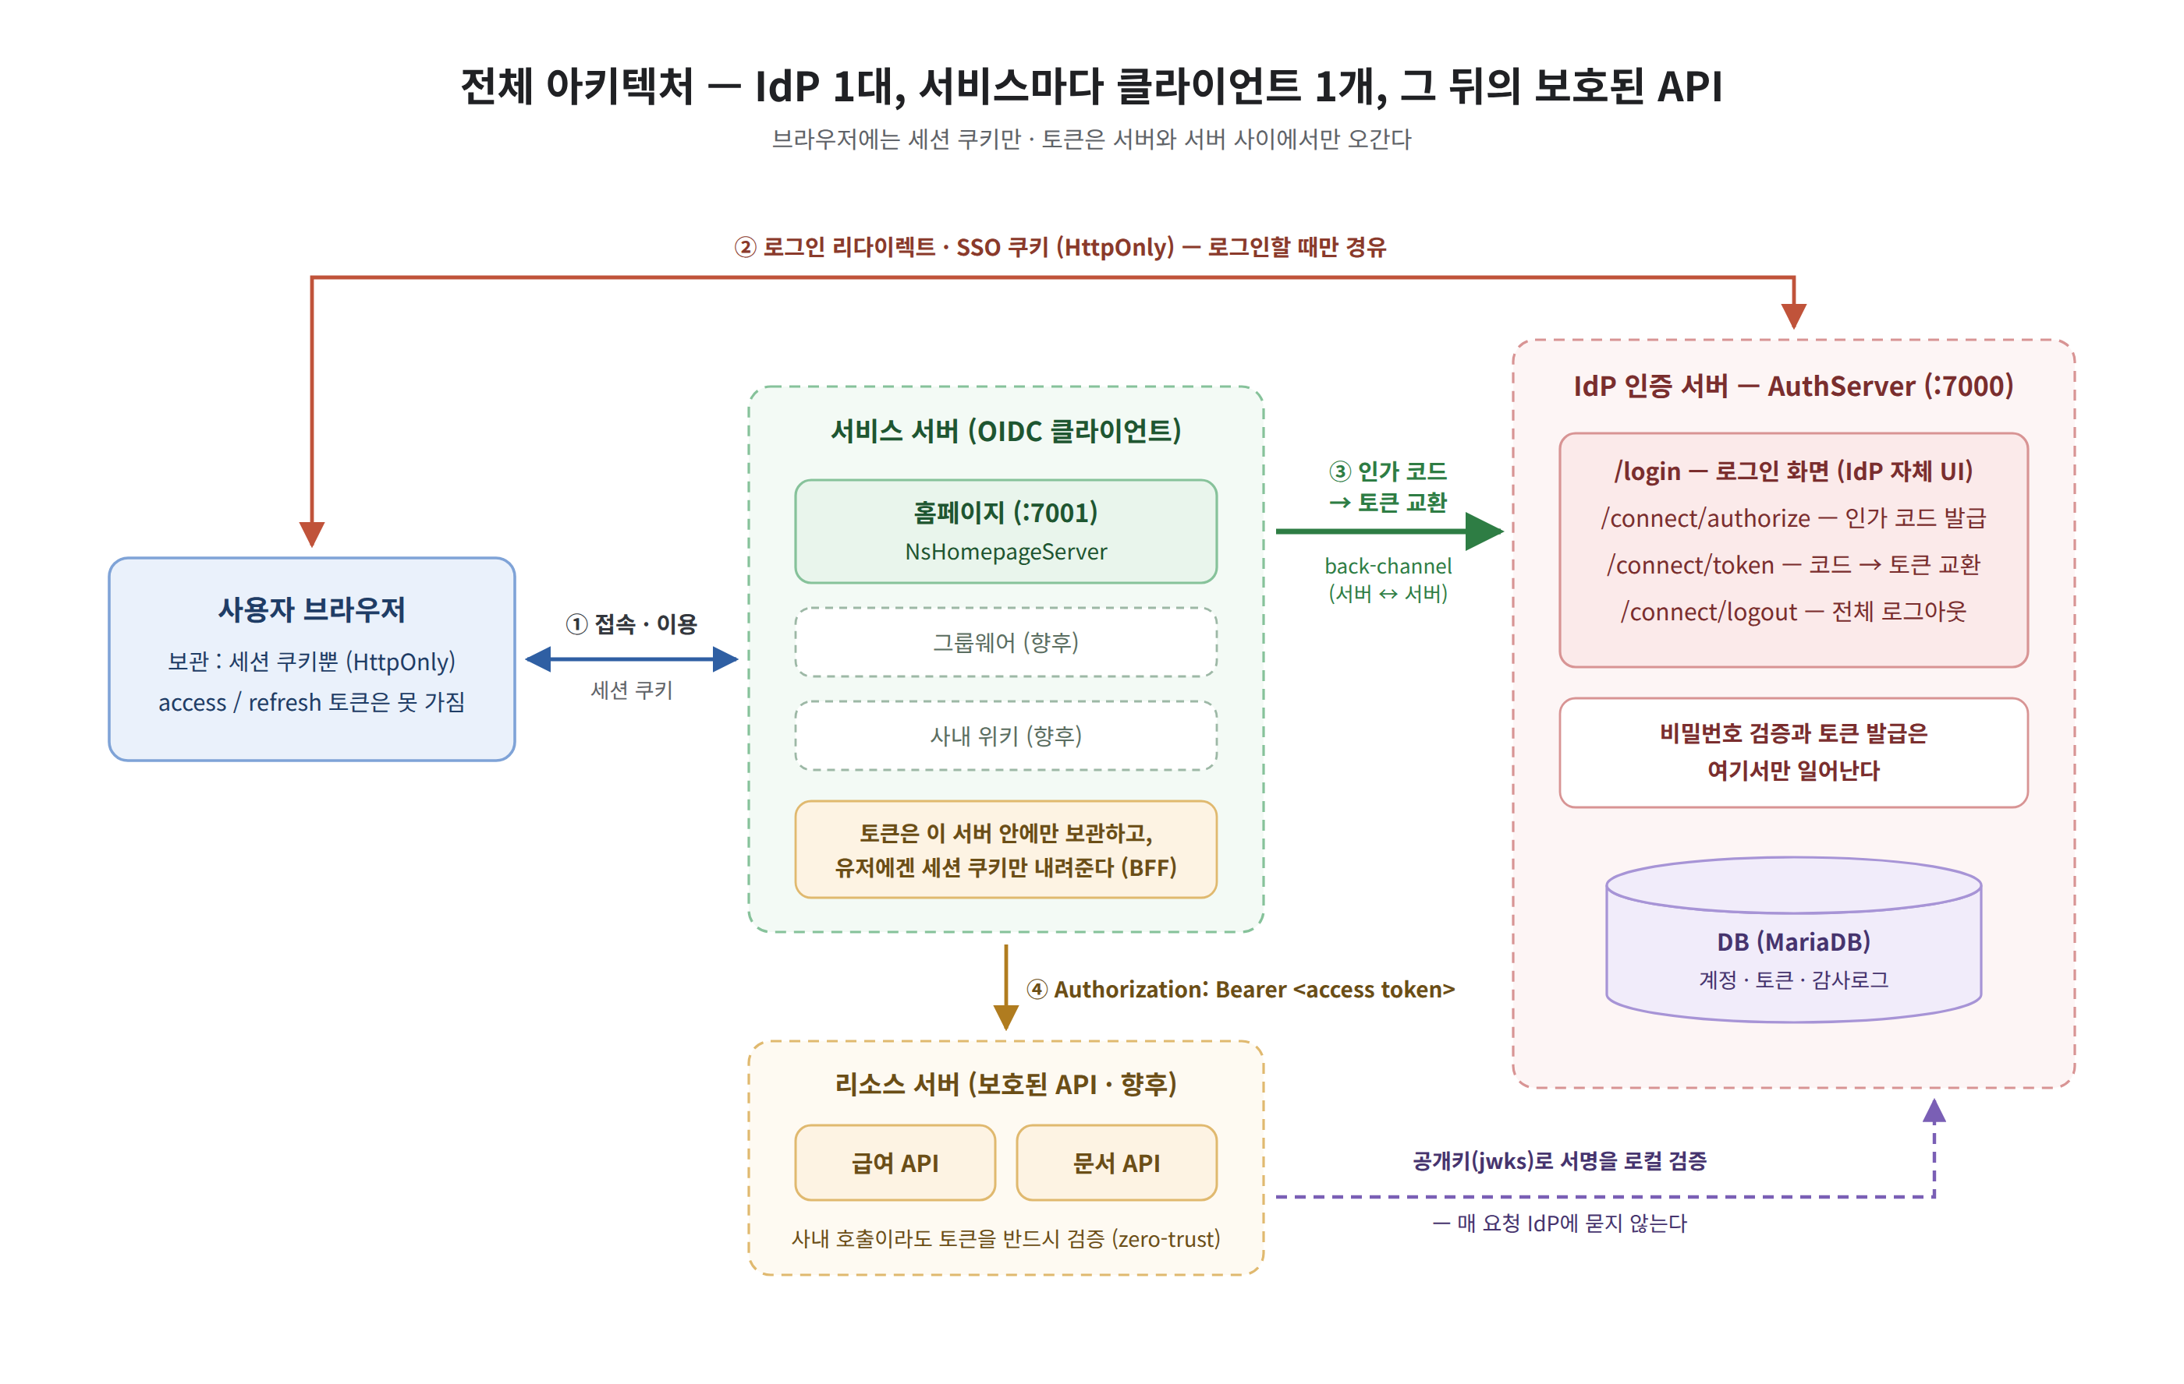
그림 1. 전체 아키텍처 — IdP 1대, 서비스마다 클라이언트 1개, 그 뒤의 보호된 API
위 그림에서 확인할 핵심은 두 가지다. 첫째, 브라우저에는 세션 쿠키만 있다 — 토큰은 브라우저에 전달되지 않는다. 둘째, 토큰은 서버와 서버 사이에서만 오간다 — 브라우저를 경유하지 않는다. 구조 전체는 로그인과 토큰 발급을 전담하는 IdP 1대, 유저 세션을 담당하는 서비스별 클라이언트, 그리고 토큰을 검문하고 자원을 제공하는 리소스 서버의 3층이며, 서비스가 늘어도 IdP에 클라이언트 등록만 추가하면 된다. 이 설계의 이유는 4장에서 상세히 다룬다.

3. SSO 동작 방식

3.1 핵심 원리 — IdP의 SSO 쿠키
SSO의 실체는 의외로 단순하다. 사용자가 최초 로그인에 성공하면 IdP가 브라우저에 SSO 쿠키를 발급한다. 이 쿠키는 "이 브라우저는 이미 로그인된 상태"라는 사실을 IdP가 기억하는 수단이다.
이후 사용자가 다른 서비스에 접속하면, 그 서비스는 로그인 여부를 확인하기 위해 사용자를 IdP로 보낸다(리다이렉트). 이때 브라우저는 IdP가 발급했던 SSO 쿠키를 자동으로 함께 보내고, IdP는 쿠키가 유효함을 확인하는 즉시 로그인 화면을 건너뛰고 그 서비스에 "인증 완료" 결과를 돌려준다. 사용자 눈에는 화면이 잠깐 깜빡일 뿐, 로그인 절차가 통째로 생략된다.

3.2 전체 흐름
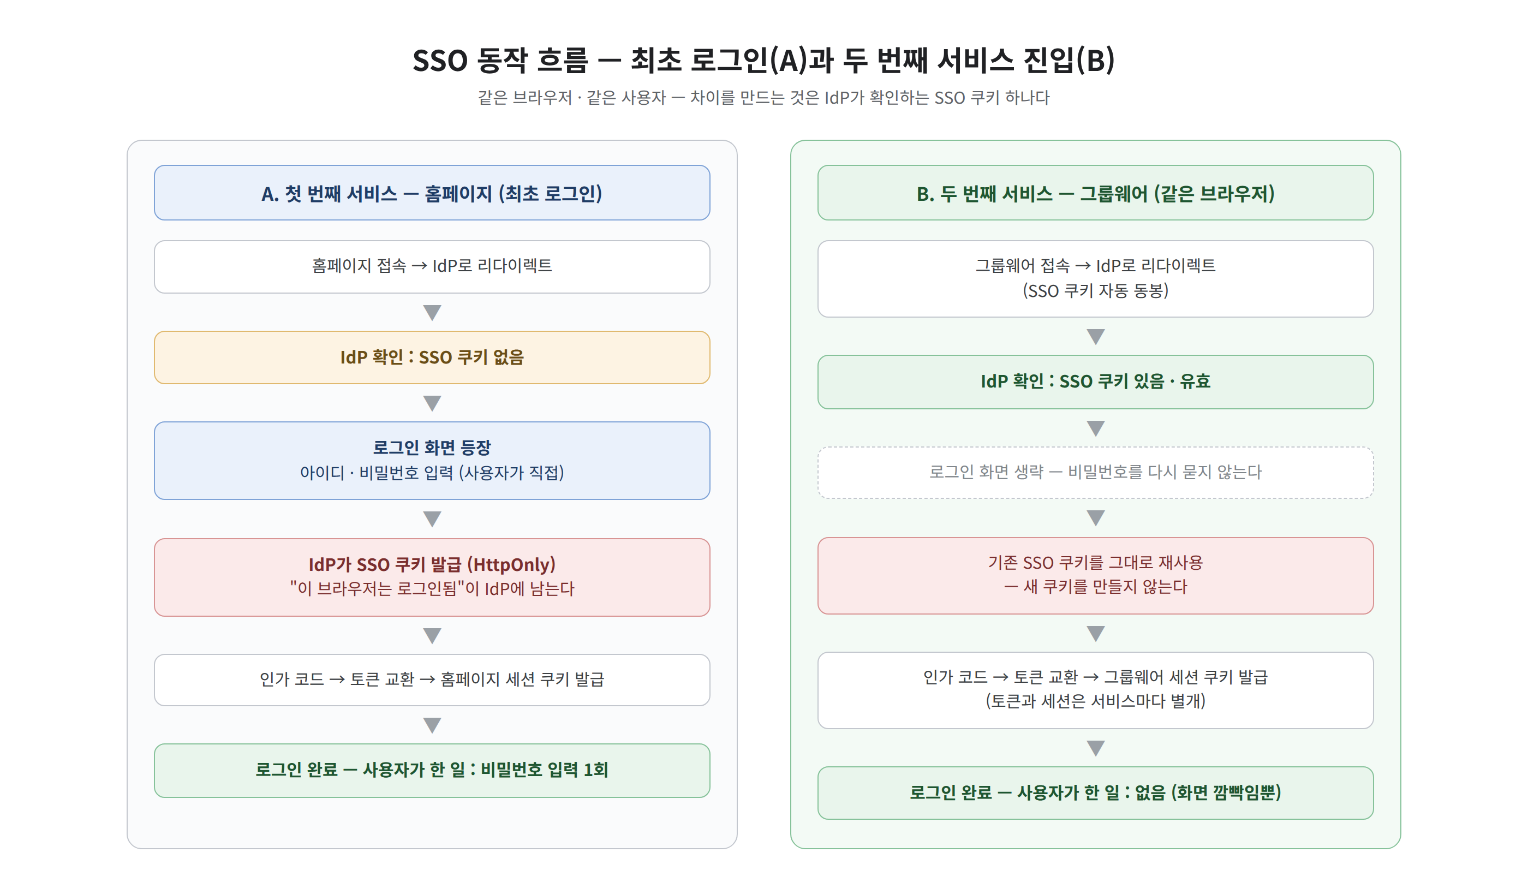
그림 2. SSO 동작 흐름 — 최초 로그인(A)과 두 번째 서비스 진입(B)의 차이
두 경로의 차이는 아래 표와 같이 정리된다. 갈라지는 지점은 단 하나, IdP 도착 시점에 유효한 SSO 쿠키가 있는가이다.
구분 | A. 첫 번째 서비스 (최초 로그인) | B. 두 번째 서비스 (같은 브라우저)
IdP 도착 시 | SSO 쿠키 없음 | SSO 쿠키 있음 · 유효
로그인 화면 | 등장 — 아이디/비밀번호 입력 | 나타나지 않음 — 비밀번호를 다시 묻지 않는다
SSO 쿠키 | 이 시점에 새로 발급 | 이미 있는 쿠키를 재사용
이후 절차 | 인가 코드 → 토큰 교환 → 서비스 세션 발급 | 동일 (토큰·세션은 서비스마다 별개로 새로 생성)
사용자가 한 일 | 비밀번호 입력 1회 | 없음 — 화면이 잠깐 깜빡였을 뿐

3.3 IdP를 거치는 단위
"모든 요청이 IdP를 거치는 것 아닌가"라는 오해가 많다. IdP를 거치는 단위는 매 요청이 아니라 "새 서비스에 처음 들어갈 때" 한 번이다. 최초 로그인 때만 로그인 화면을 만나고, 다른 서비스에 처음 진입할 때는 IdP를 거치되 SSO 쿠키로 자동 통과하므로 화면이 잠깐 깜빡일 뿐이다. 한 서비스 안에서의 매 요청은 그 서비스의 세션 쿠키가 처리해 IdP와 무관하며, 토큰 만료 갱신도 백그라운드 서버 간 호출로 끝나므로 사용자는 아무것도 느끼지 못한다.

3.4 통합 로그아웃
로그아웃도 같은 원리로 중앙화된다. IdP의 로그아웃 엔드포인트가 SSO 쿠키를 지우면, 이후 어느 서비스에 들어가도 다시 로그인 화면을 만나게 된다. 개별 서비스에서 하나씩 로그아웃할 필요가 없다. 계정 정지·퇴사 처리도 IdP 한 곳에서 이루어진다 — IdP가 로그인을 거부하면 그 사용자는 어떤 서비스에도 새로 진입할 수 없다. 이것이 중앙 통제의 실체다.
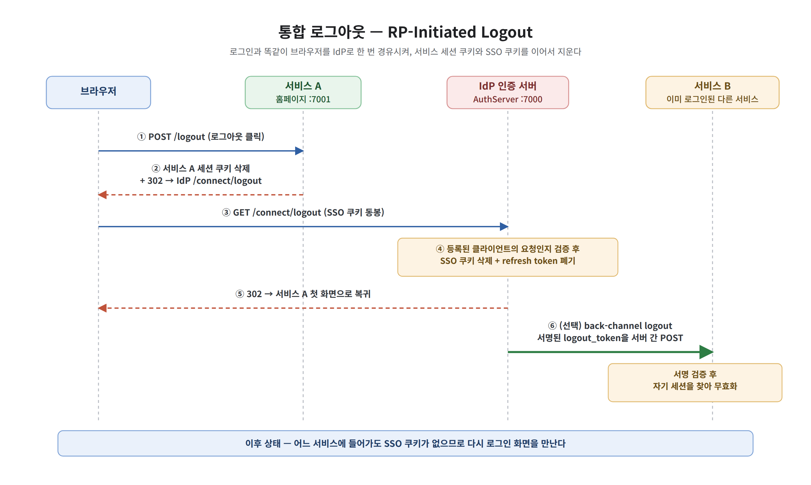
그림 3. 통합 로그아웃 — RP-Initiated Logout 흐름
로그아웃이 지워야 할 것은 세 가지다. ① 그 서비스의 세션 쿠키(각 서비스만 삭제 가능), ② IdP의 SSO 쿠키(IdP만 삭제 가능), ③ 서버에 보관된 토큰(IdP가 폐기). 쿠키는 도메인 단위로 격리되어 서로 지워줄 수 없으므로, 로그인과 똑같이 브라우저 리다이렉트로 IdP를 경유시켜 ①과 ②를 이어 붙인다. 이때 IdP는 아무 사이트나 사용자를 로그아웃시키지 못하도록, 요청에 담긴 id_token_hint와 post_logout_redirect_uri가 등록된 클라이언트의 것인지 검증한 뒤에만 SSO 쿠키를 지운다.
다만 이미 로그인된 다른 서비스의 세션 쿠키는 자동으로 끊기지 않는다. 즉시 끊으려면 IdP가 각 서비스에 서명된 logout_token을 서버 간 POST로 보내는 back-channel logout(그림의 ⑥)을 구현해야 하고, 그 전까지는 access token 15분 만료와 로그아웃 시 refresh token 폐기가 안전망이 된다.

4. OIDC(OpenID Connect)란
OIDC는 3장의 SSO 구조를 실제로 구현하는 표준 프로토콜이다. OAuth 2.0 위에 "로그인(인증)"을 표준화해 올린 것으로, 전 세계가 10년 이상 검증한 보안 관행(PKCE, 1회용 코드, 토큰 서명)이 프로토콜 자체에 내장되어 있다.
OIDC를 이해하려면 먼저 그 재료인 세션과 JWT를 알아야 한다. 셋은 경쟁 관계가 아니다. 세션과 JWT는 "로그인 상태를 유지하는 기술" 이고, OIDC는 "인증을 다른 서버에 위임하는 절차" 로서 그 안에서 세션과 JWT를 재료로 사용한다. 층이 다르다.

4.1 세션(Session) 기반 인증

구조와 원리
로그인에 성공하면 서버가 세션 정보를 만들어 서버 측 저장소(메모리/Redis/DB)에 보관하고, 그 세션을 가리키는 세션 ID(SID)만 클라이언트에게 쿠키로 발급한다. 사용자의 실제 정보(로그인 여부, 권한 등)는 전부 서버에 남고, 클라이언트는 "사물함을 여는 열쇠"에 해당하는 난수 하나만 들고 다닌다. 서버가 상태를 기억하므로 Stateful 방식이라 부른다.
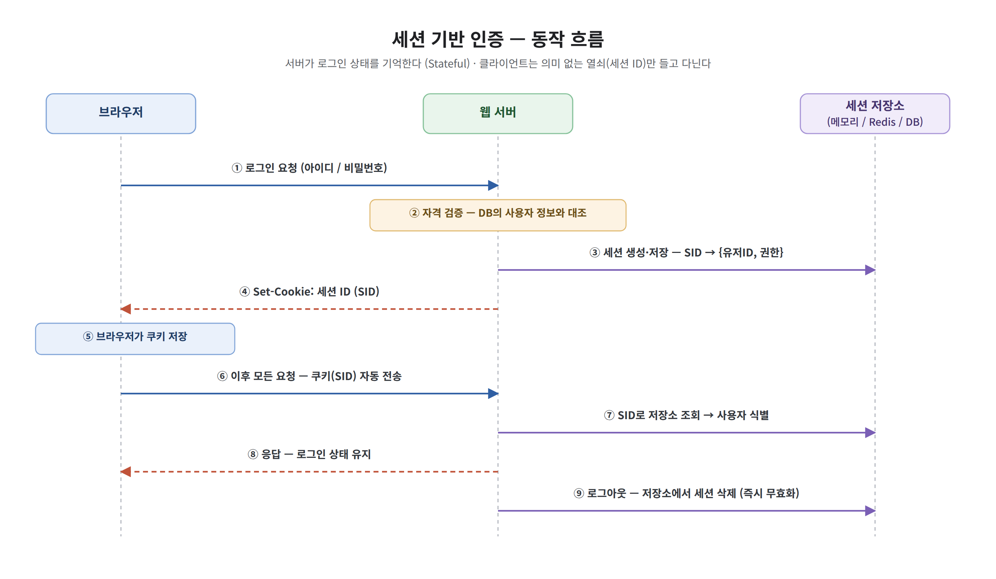
그림 4. 세션 기반 인증의 동작 흐름
요컨대 사용자 정보는 전부 서버에 있고 클라이언트는 열쇠만 갖는다. 서버가 세션을 쥐고 있는 덕분에 세션을 지우는 순간 즉시 무효화되어 강제 로그아웃·계정 정지가 그 자리에서 반영되지만, 그 대가로 서버가 상태를 떠안는다 — 서버를 늘리려면 세션 저장소를 공유해야 한다.

장단점
- 즉시 무효화 — 서버가 세션을 쥐고 있어 강제 로그아웃·계정 정지가 그 자리에서 반영된다.
- 정보 노출 최소화 — 클라이언트에는 의미 없는 난수뿐이라 훔쳐봐도 내용이 없다.
- 성숙도 — 모든 웹 프레임워크가 기본 지원하고 레퍼런스가 풍부하다.
반면 단점은 다음과 같다.
- 서버 부담(Stateful) — 접속자 수에 비례해 저장소 자원을 소모한다.
- 수평 확장의 어려움 — 서버를 늘리면 세션 공유 문제가 생긴다(Sticky Session / 중앙 저장소 필요).
- CSRF 취약 — 쿠키 자동 전송 특성상 별도 방어(SameSite, CSRF 토큰)가 필요하다.
- 크로스 도메인·모바일 불편 — 쿠키는 도메인에 묶여 다른 도메인·네이티브 앱에서 다루기 번거롭다.

적합한 경우
- 단일 서버 또는 세션 저장소를 운영할 여력이 있는 전통적 모놀리식 웹
- 관리자 페이지, 금융·결제처럼 즉각적인 차단과 강한 서버 통제가 중요한 서비스
- 서버 렌더링(SSR) 중심이고 클라이언트가 주로 웹 브라우저인 경우

4.2 JWT(JSON Web Token) 기반 인증

구조
JWT는 사용자 정보(클레임)를 담아 서버의 비밀키로 서명한 토큰이다. 점(.)으로 구분된 세 부분(Header.Payload.Signature)으로 구성되며, 각 부분은 Base64Url로 인코딩된다.
- Header — 이 토큰이 JWT임을 나타내고, 어떤 알고리즘(HS256, RS256 등)으로 서명했는지 명시한다.
- Payload — 사용자 ID, 권한, 만료 시간(exp) 등 실제 정보(클레임). 암호화가 아닌 인코딩이라 누구나 디코딩해 읽을 수 있다.
- Signature — Header와 Payload를 비밀키로 서명한 값. 토큰의 위·변조 여부를 검증하는 핵심이다.
주의 — Payload는 "암호화"가 아니다. 단순 Base64 인코딩이라 토큰을 가진 사람은 누구나 내용을 읽을 수 있다. 비밀번호·주민번호 같은 민감 정보를 절대 토큰에 담아서는 안 된다. 서명은 "위조 방지"지 "내용 은닉"이 아니다.

원리
핵심은 서명이다. 서버는 로그인 성공 시 사용자 정보를 토큰 안에 직접 넣어 발급하고, 이후에는 서명만 검증하면 저장소 조회 없이 사용자를 식별할 수 있다. 비밀키가 없으면 내용을 바꿔도 서명 검증을 통과할 수 없으므로, 서버는 "자신이 발급했고 위조되지 않았음"을 신뢰한다. 서버가 상태를 저장하지 않으므로 Stateless 방식이라 부른다.
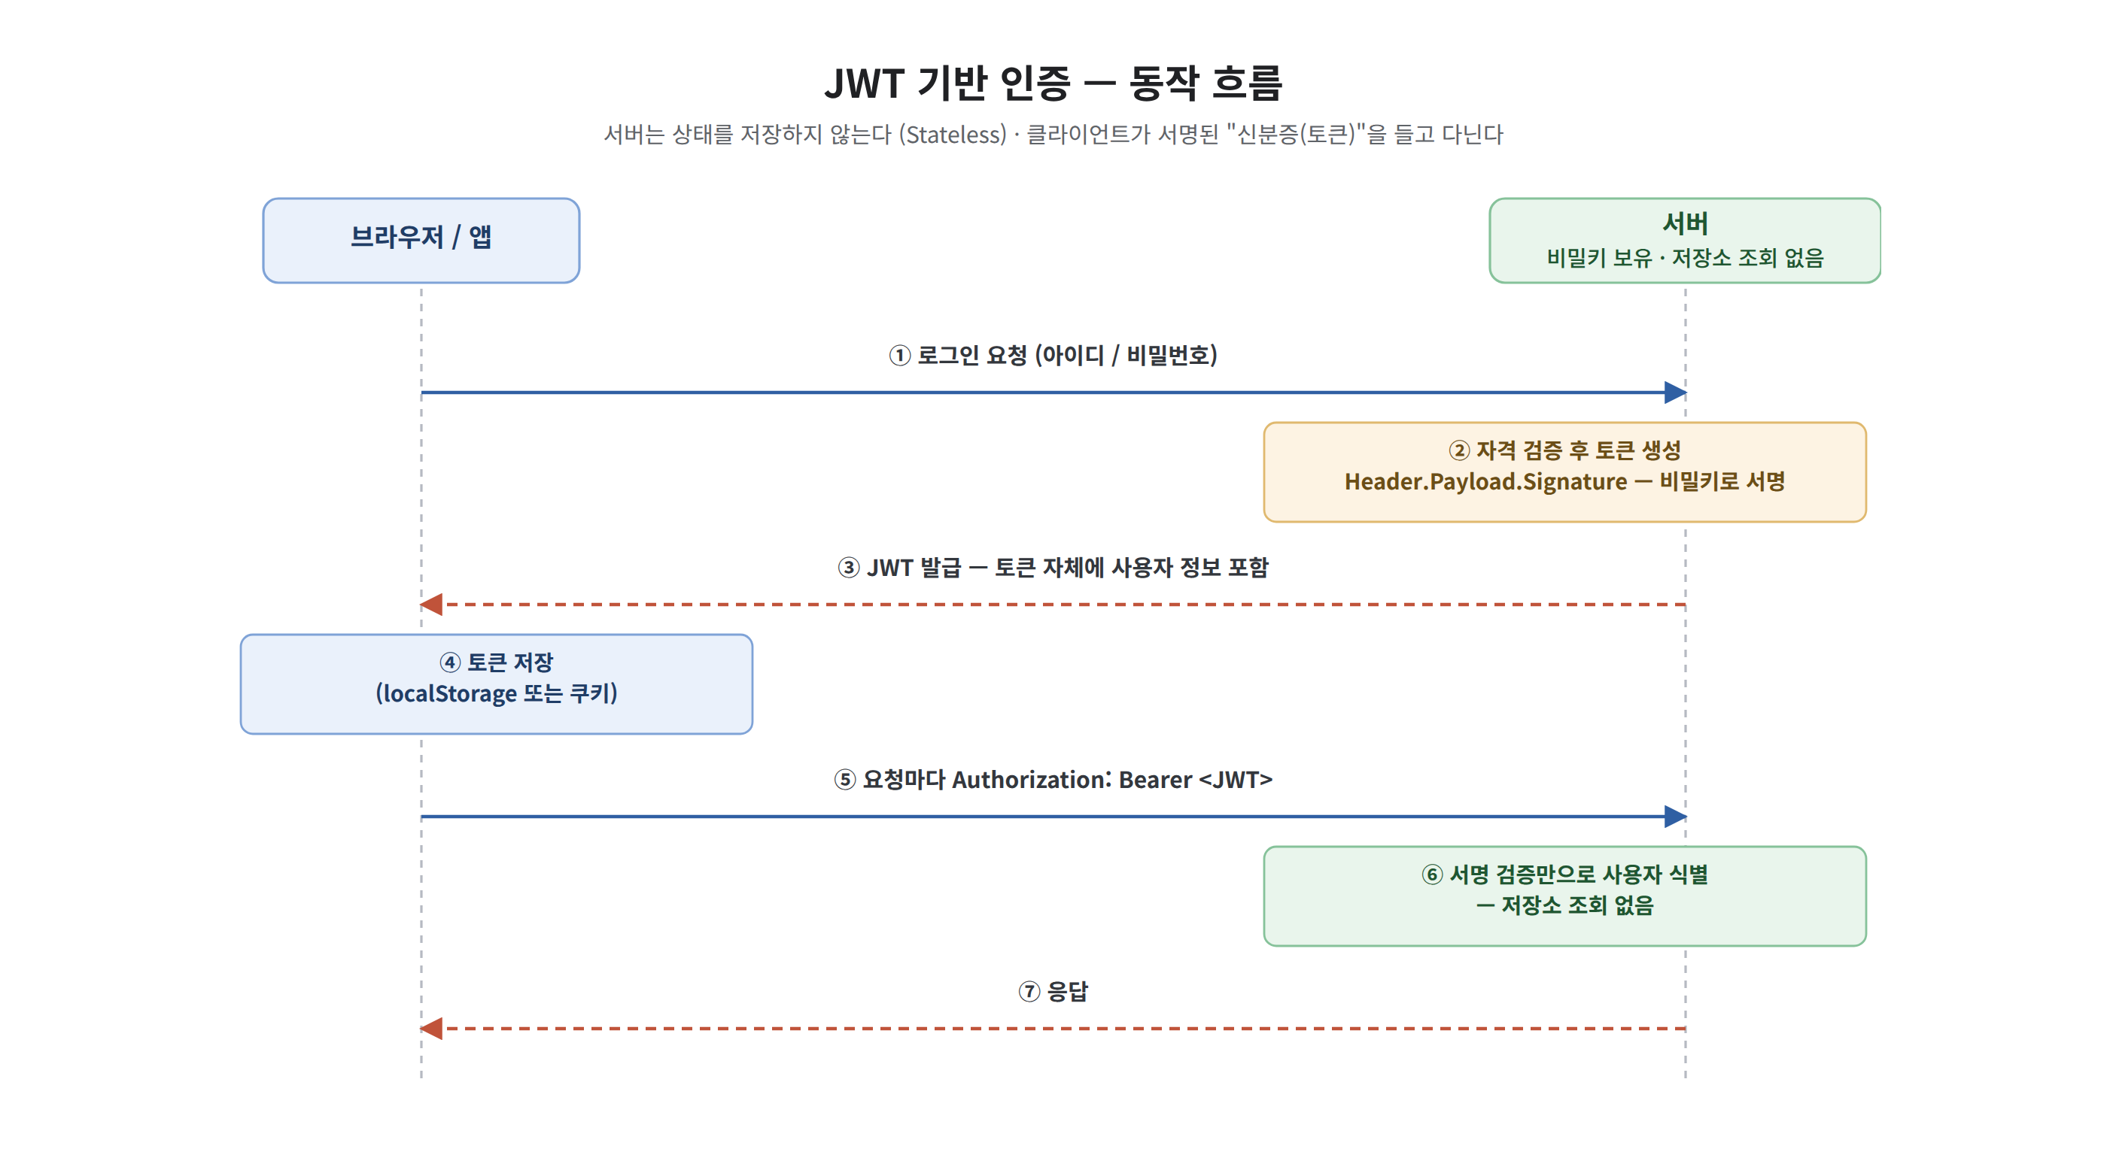
그림 5. JWT 기반 인증의 동작 흐름
서명 덕분에 서버는 저장소 없이 "내가 발급했고 위조되지 않았다"를 확인한다. 그 대가로 발급된 토큰은 만료까지 살아 있다 — 서버가 토큰을 기억하지 않으므로 만료(exp) 전에는 강제 무효화가 어렵고, 차단하려면 블랙리스트를 따로 만들어야 하는데 그 순간 무상태의 장점이 사라진다.

장단점
- 확장 자유 — 무상태라 서버를 늘려도 공유 저장소가 필요 없다(오토스케일에 강함).
- 빠름 — 매 요청 저장소 조회가 없다.
- 다중 서비스 검증 — 같은 키만 있으면 여러 서버가 각자 검증한다.
- 헤더 기반 — SPA · 모바일 앱 · CORS 환경에 자연스럽다.
반면 단점은 다음과 같다.
- 즉시 무효화 어려움 — 발급된 토큰은 만료 전까지 살아 있다. 차단하려면 블랙리스트가 필요하고, 그 순간 무상태의 장점이 사라진다.
- 탈취 시 피해 — 만료까지 그대로 악용된다.
- Payload 평문 — 담은 정보는 그대로 읽힌다.
- 키 유출 = 전체 위조 — 서명 키가 새면 시스템 전체의 토큰을 위조할 수 있다.

적합한 경우
- 무상태 REST API, 마이크로서비스(MSA) — 서비스 간 인증 정보 전달이 필요한 구조
- SPA · 모바일 앱 등 쿠키를 쓰기 어려운 클라이언트
- 단, 브라우저에 토큰을 둘 경우 XSS 대책과 무효화 전략을 반드시 함께 설계할 것

4.3 OIDC — 인증의 위임

구조
OIDC는 2.3의 세 주체(IdP · 클라이언트 · 리소스 서버)가 다음 자격증명을 주고받는 절차다.
자격증명 | 수명 | 보관 위치 | 용도
SSO 쿠키 | 세션 | 브라우저 ↔ IdP | "이 브라우저는 로그인됨"을 IdP가 기억 — SSO의 실체
인가 코드 | 수 분 · 1회용 | URL을 잠깐 통과 | 토큰으로 바꾸는 교환권
Access Token (JWT) | 15분 | 서비스 서버 | API 호출 시 Authorization: Bearer로 첨부
Refresh Token | 14일 | 서비스 서버 | access token 만료 시 새것을 받는 데 사용
서비스 세션 쿠키 | 세션 | 브라우저 ↔ 서비스 | 사용자가 실제로 들고 다니는 유일한 것

원리 — Authorization Code Flow + PKCE
OIDC의 표준 로그인 흐름이다. 요점은 브라우저에는 1회용 "인가 코드"만 흘리고, 진짜 토큰은 서버끼리 뒷문(back-channel)으로 교환한다는 것이다.
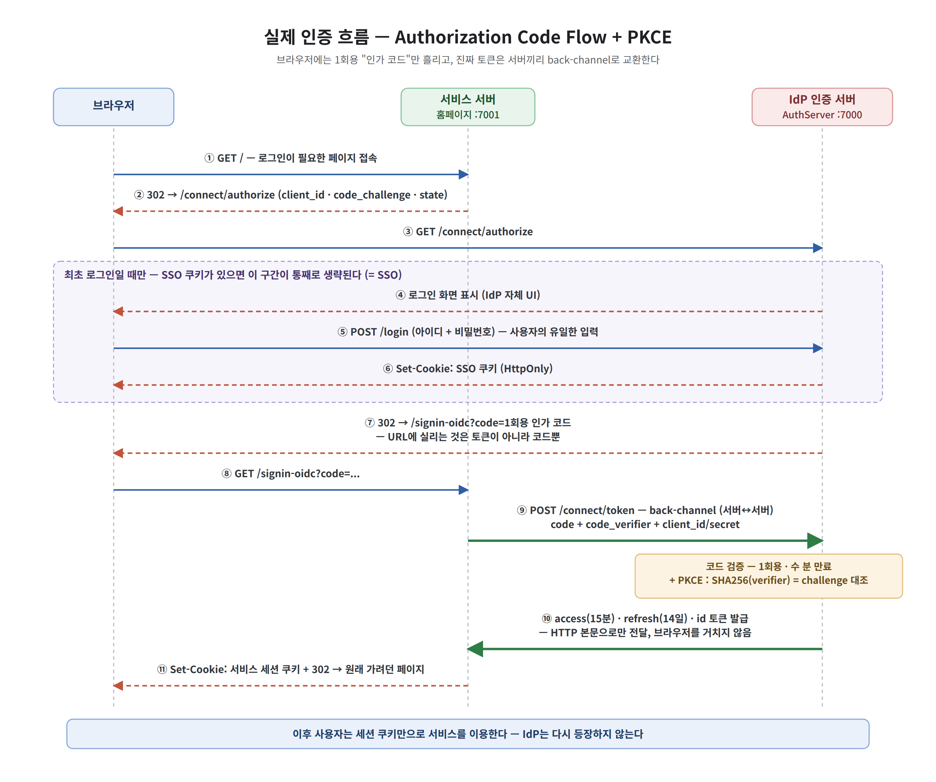
그림 6. Authorization Code Flow + PKCE — 실제 인증 시퀀스
그림에서 점선 상자로 묶인 ④~⑥ 구간이 통째로 생략되는 것이 곧 SSO다. 두 번째 서비스부터는 ⑥에서 받아둔 SSO 쿠키가 이미 있으므로 ③에서 곧바로 ⑦로 직행하고, 사용자 눈에는 화면이 잠깐 깜빡인 뒤 로그인이 끝나 있다.
코드를 한 번 더 교환하는 이유는 URL의 특성 때문이다. URL은 브라우저 히스토리·서버 로그·Referer 헤더에 남으므로, 여기에 토큰을 실으면 그대로 유출된다. 그래서 새기 쉬운 URL 구간에는 "혼자서는 쓸모없는 교환권(코드)"만 보낸다. 코드가 유출돼도 공격자는 쓸 수 없다 — 수 분 뒤 만료되고, 1회용이며, PKCE(처음 보낸 code_challenge와 교환 시 제출하는 code_verifier의 해시 대조) 때문에 코드만으로는 토큰을 받을 수 없다.

장단점
- SSO 성립 — 여러 서비스가 IdP 하나를 공유한다.
- 계정 중앙 통제 — 정지·삭제·로그아웃이 한 곳에서 즉시 처리된다.
- 표준 보안 내장 — PKCE · 1회용 코드 · 서명 검증이 프로토콜에 포함되어 있다.
- 낮은 확장 비용 — 서비스 추가 시 클라이언트 등록과 설정 몇 줄이면 된다.
반면 단점은 다음과 같다.
- 구성 요소 증가 — IdP를 따로 운영해야 한다.
- IdP 단일 장애점 — 이중화·모니터링이 필요하다.
- 학습·초기 셋업 비용 — 리다이렉트가 많아 디버깅이 상대적으로 어렵다.
- 서비스가 1개뿐이라면 명백한 과설계다.

적합한 경우
- 서비스가 2개 이상이고 계정을 한 곳에서 통제해야 하는 조직 — 본 프로젝트의 상황
- 외부 연동(소셜 로그인, 파트너 서비스)이 예정된 경우 — 같은 표준을 그대로 사용
- 보안 감사·컴플라이언스 요구가 있는 환경 — 검증된 표준이라는 근거 확보

4.4 세 기술 비교
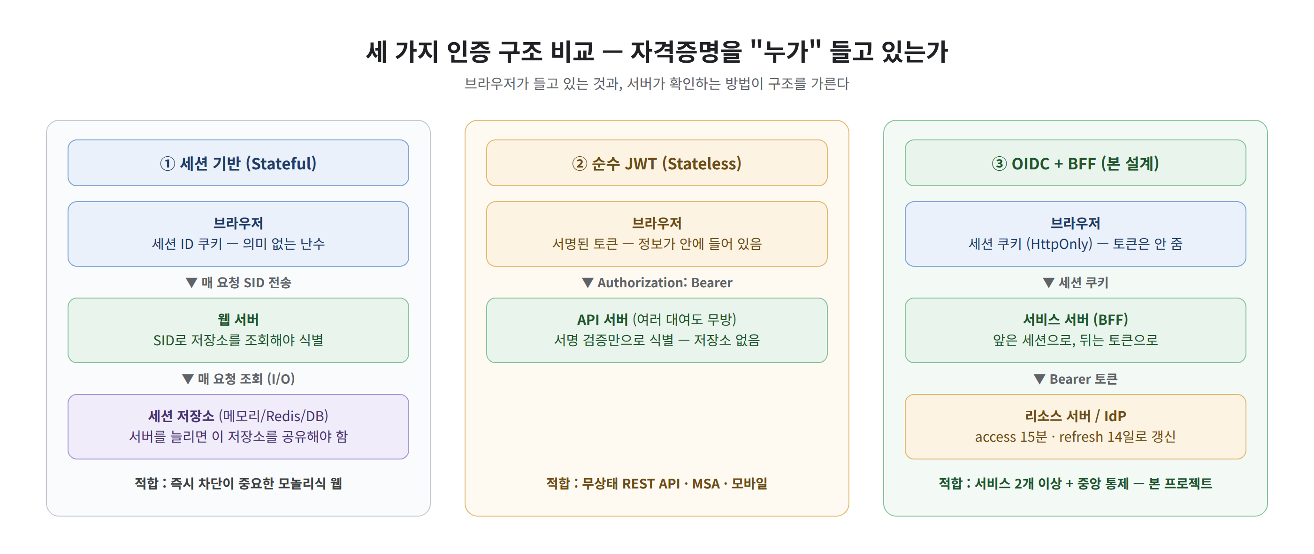
그림 7. 세 가지 인증 구조 비교 — 자격증명을 "누가" 들고 있는가
항목 | 세션 | JWT | OIDC + BFF (본 설계)
상태 관리 | Stateful (서버 저장) | Stateless (저장 안 함) | 구간별로 다름
클라이언트 보관물 | 세션 ID (의미 없는 난수) | 서명된 토큰 (정보 포함) | 세션 ID (토큰은 서버에)
주 전송 수단 | 쿠키 | Authorization 헤더 | 쿠키 + 헤더 병행
확장성 | 낮음 (세션 공유 필요) | 높음 | 높음 (서버 간은 토큰)
강제 로그아웃 | 쉬움 (세션 삭제) | 어려움 (블랙리스트 별도) | 쉬움 (세션 + SSO 쿠키 삭제)
주요 보안 이슈 | CSRF | 토큰 탈취 / XSS / 키 관리 | CSRF + 서버 침해
크로스 도메인·모바일 | 불편 | 유연 | 서버 구간은 유연

본 설계(OIDC + BFF)는 브라우저 구간에는 세션(HttpOnly 쿠키 — XSS 차단, 즉시 무효화)을, 서버 구간에는 JWT(도메인 무관, 확장 유리)를 배치해 두 기술의 장점을 구간별로 취한 구조다.

4.5 요약
세션은 "서버가 기억하는" 방식이다 — 통제가 강하지만 확장이 무겁다. JWT는 "클라이언트가 들고 다니는" 방식이다 — 확장이 가볍지만 회수가 어렵다. OIDC는 이 둘을 재료로 "인증 자체를 중앙에 위임하는" 표준 절차로, SSO를 성립시킨다.
선택 기준은 다음과 같다. 서비스가 1개면 세션으로 충분하고, 무상태 API 위주면 JWT가 자연스러우며, 서비스가 2개 이상이고 중앙 통제가 필요하면 OIDC를 쓴다.

5. SSO 적용 없이 단일 로그인 구현 방법
중앙 인증 서버(IdP)를 도입하지 않고도 "한 번 로그인하면 여러 서비스를 쓰는" 경험을 만드는 방법은 존재한다. 각 방법의 원리와 한계를 정리한다. 결론부터 말하면 셋 모두 "미니 SSO"를 자체 설계하는 것이며, 서비스가 늘수록 표준(OIDC)보다 비싸진다.

5.1 방법 1 — 공유 도메인 쿠키 + 중앙 세션 저장소
모든 서비스를 같은 루트 도메인 아래 두고(portal.company.com, gw.company.com ...), 로그인 시 Domain=.company.com 범위의 세션 쿠키를 발급한다. 브라우저는 이 쿠키를 모든 하위 도메인에 자동 전송하므로, 각 서비스가 공유 세션 저장소(Redis 등) 에서 같은 세션을 조회하면 로그인 상태가 공유된다. 추가 서버나 리다이렉트가 없어 구현이 단순하고 직관적인 것이 장점이다. 대신 다음의 한계를 갖는다.
- 루트 도메인이 다르면 불가 — 쿠키는 도메인에 묶인다. 외부 서비스·다른 도메인 통합은 원천 불가하다.
- 전 서비스가 하나의 세션 스키마·저장소에 결합 — 한 서비스의 변경이 다른 서비스를 깨뜨린다.
- 서브도메인 하나의 XSS가 전체를 위협 — 쿠키 하나로 전 서비스에 접근할 수 있다.
- 로그인 화면·비밀번호 검증은 결국 어느 한 서비스가 전담한다 — 사실상 비표준 미니 IdP가 된다.

5.2 방법 2 — 공유 서명키 JWT
로그인을 담당하는 서비스 하나가 JWT를 발급하고, 모든 서비스가 같은 서명키(또는 공개키)로 각자 검증한다. 토큰은 공유 도메인 쿠키나 Authorization 헤더로 전달한다. 세션 저장소 공유가 필요 없어 각 서비스가 독립적으로 검증하는 것이 장점이고, 방법 1보다 결합도가 낮다. 대신 다음의 한계를 갖는다.
- 즉시 무효화 불가 — 4.2의 JWT 약점이 전 서비스 공통 약점이 된다.
- 대칭키 공유 시 키를 아는 모든 서비스가 토큰을 위조 가능 — 한 서비스 침해가 전체 침해로 번진다.
- 키 로테이션 시 전 서비스 동시 배포가 필요하다.
- 쿠키로 전달하면 도메인 제약은 방법 1과 동일하다.
- 만료·갱신·서명 방식 등 표준이 없어 전부 자체 설계해야 한다 — 검증되지 않은 보안 설계 리스크.

5.3 방법 3 — 리버스 프록시(게이트웨이) 통합 인증
nginx의 auth_request나 API Gateway가 모든 서비스 앞단에서 인증을 일괄 처리하고, 뒤의 서비스에는 인증된 사용자 정보를 헤더(X-User 등)로 전달한다. 각 서비스는 인증 코드를 아예 갖지 않아 언어·프레임워크와 무관하게 인증에서 자유로운 것이 장점이다. 대신 다음의 한계를 갖는다.
- 모든 트래픽이 프록시를 경유한다는 전제 — 우회 접근이 가능하면 무방비다. 내부망 격리가 필수다.
- 헤더 위조 방지를 위해 프록시-서비스 구간의 신뢰를 별도로 보장해야 한다.
- 게이트웨이가 단일 장애점 + 성능 병목이 된다 — 모든 요청이 지나가므로 IdP보다 부담이 크다.
- 프록시 뒤에 둘 수 없는 모바일 앱·외부 클라이언트 처리가 곤란하다.

5.4 비교와 판단 기준
방법 | 핵심 전제 | 치명적 한계 | 적합한 규모
공유 도메인 쿠키 | 같은 루트 도메인 + 공유 저장소 | 도메인 종속, 전 서비스 결합 | 같은 도메인의 소규모(2~3개) 서비스
공유 서명키 JWT | 전 서비스에 같은 키 배포 | 즉시 무효화 불가, 키 유출 = 전체 위조 | 내부 API 위주의 소규모 구성
게이트웨이 인증 | 모든 트래픽이 프록시 경유 | SPOF + 병목, 헤더 위조 위험 | 단일 진입점 인프라가 이미 있는 조직
OIDC (표준 SSO) | IdP 운영 | IdP 운영 부담 (이중화 필요) | 서비스 2개 이상, 확장 계획 있음 — 본 프로젝트

판단 기준 — 서비스가 2~3개에 머물고, 전부 같은 루트 도메인이며, 외부 연동 계획이 없다면 위 대안으로도 충분하다. 그러나 서비스가 계속 늘어나거나 도메인·플랫폼이 갈라질 예정이라면, 대안들이 요구하는 자체 설계·운영 비용이 표준 SSO 도입 비용을 넘어선다. 본 프로젝트는 확장 계획이 있어 OIDC를 선택했다.

